まちかど里親活動報告書（継続紙）
活動年月日 | 活動内容 | 参加人員
H24-07-10  H24-08-10  H24-09-10  H24-10-10  H24-11-10  H24-12-10  H25-01-10  H25-02-10  H25-03-10  H25-03-13 | ◆除草  暑さ対策として早朝６時半から作業を行う  ◆除草作業  ◆アガパンサスの花柄摘み  ◆桜の落ち葉の清掃  ＊今年も桜の木より毛虫が沢山落ちる  ◆桜の落ち葉の清掃  ◆除草作業  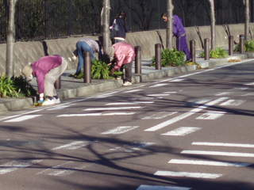  ◆除草作業  ◆桜の落ち葉の清掃  ◆除草作業  ◆スイセンの花芽の生長を妨げているアガパンサスの葉を剪定  ◆除草作業  作業中止（雑草、ゴミも無く綺麗だった）  作業中止（雑草、ゴミも無く綺麗だった）  強風で１３日に延期  ◆カクトラノオ、カンナ、シラー等の枯れ葉を剪定  ◆除草作業  ＊25年度も継続して行うことを確認  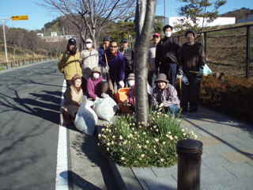  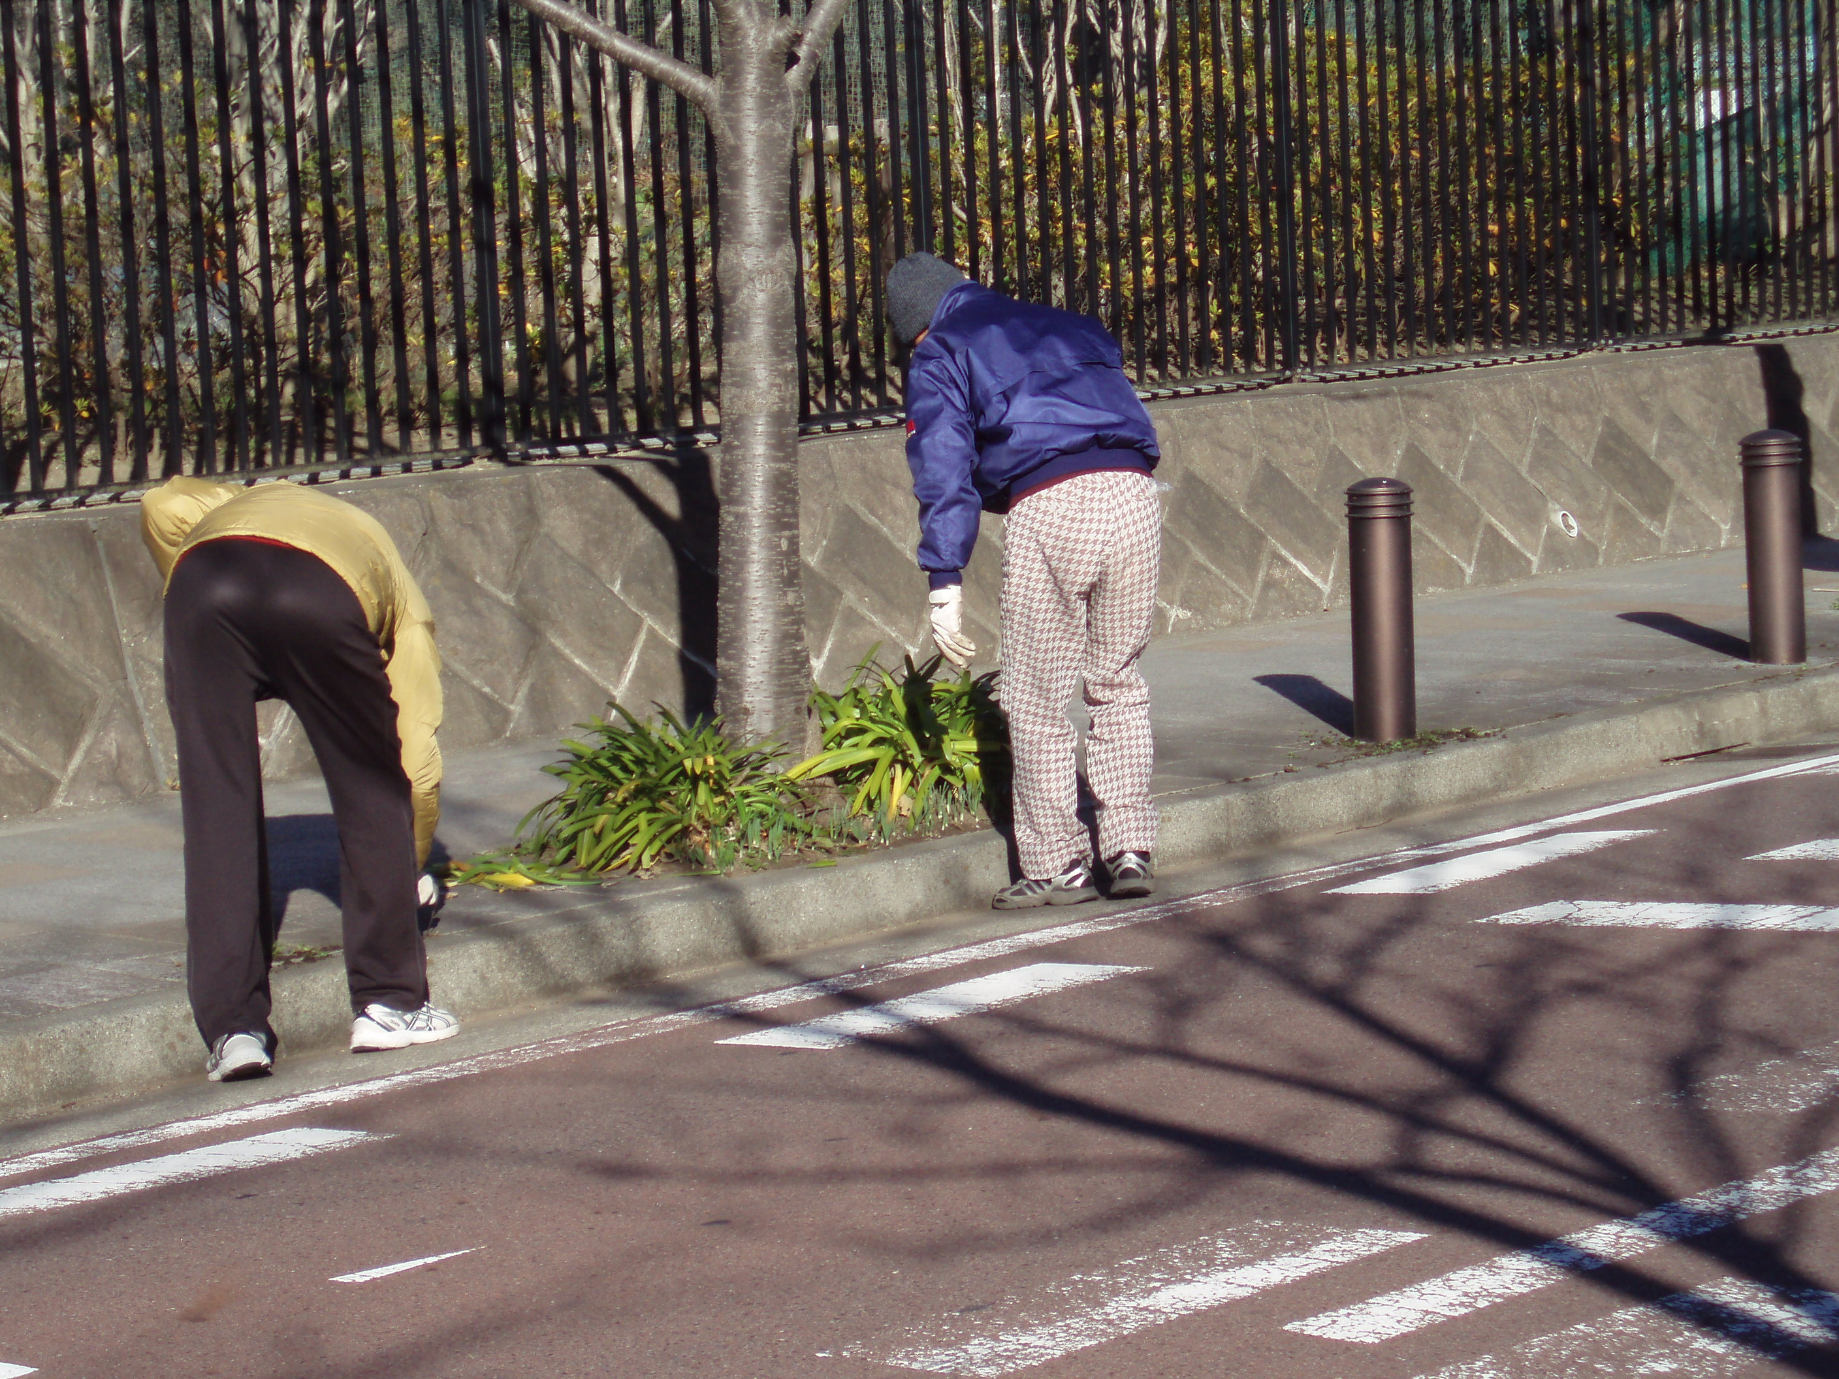 | ７名  NTT１名  １３名  １０名  １０名  １２名  １２名  NTT１名  ８名  NTT １名
２４年度活動報告 ｐ２

